Дата проведения: 18.04.2020 г.
Дисциплина: Русский язык
Тема урока: Слова и конструкции, грамматически не связанные с членами предложения.
Преподаватель: Колмакова В.В.

Теоретический материал занятия для изучения и конспектирования

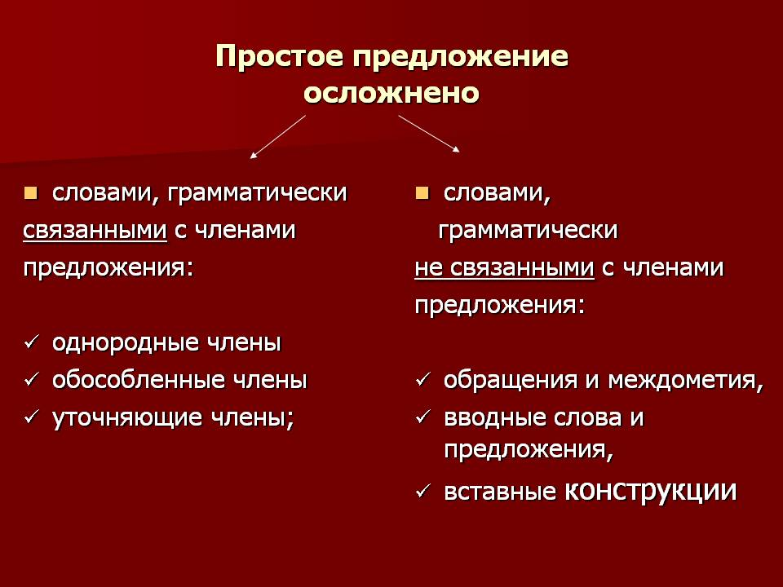
-
Работа с учебником - §149-151 (с.313-318).

Практическая часть занятия
Работа с учебником (Русский язык под редакцией Н.А. Герасименко, М., Издательский центр «Академия», 2017)
- Упр. 681 (письменно).
-Упр.682 (устно).
-Упр.684 письменно).
- Упр.685(письменно).

Домашнее задание
- §149-151(с. 313 -318) – выучить.
- Упр.689(письменно).
- Подготовиться к контрольной работе(диктант с грамматическим заданием) по изученному материалу.

